Областное бюджетное учреждение  «Областная спортивно-адаптивная школа»  ЧТО ТАКОЕ КОРОНАВИРУС? ПРОФИЛАКТИКА И МЕРЫ ПРЕДОСТОРОЖНОСТИ  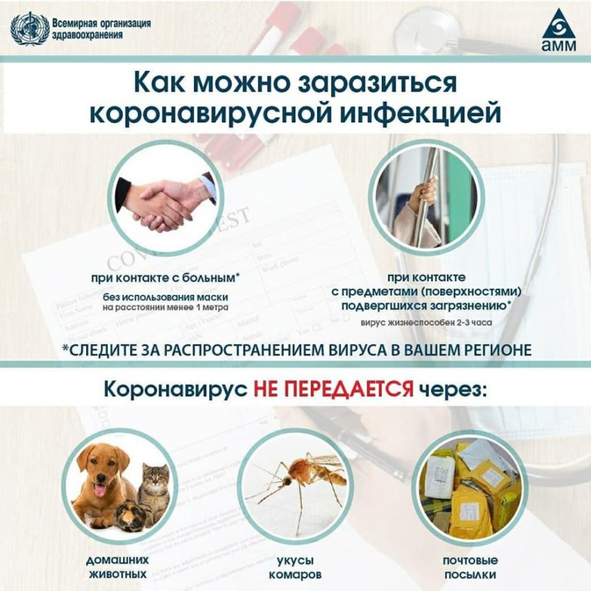 | 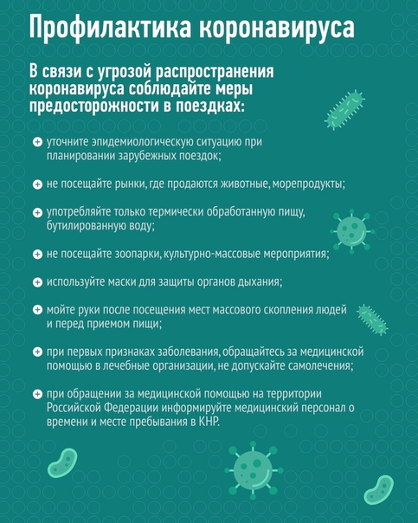 | 